**Dynamic Global Fixed Income Fund (DGFIF)**

Subject line: Dynamic Global Fixed Income Fund is now available.

Preheader Text: Because the search for income knows no borders.

Subject line: Lancement du Fonds à revenu fixe mondial Dynamique

Preheader Text: Parce que la quête de revenus n’a pas de frontières

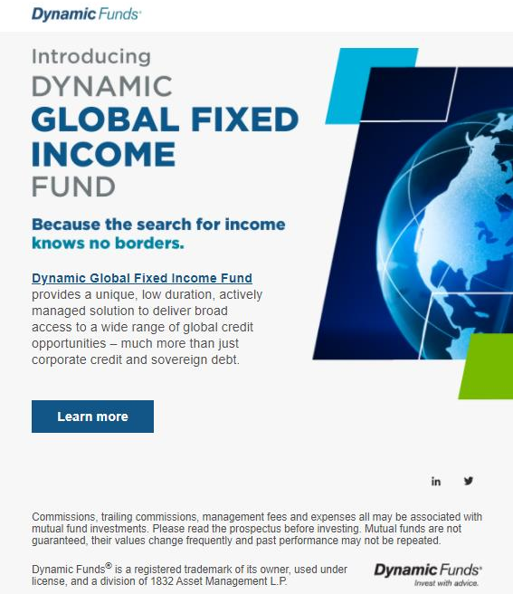 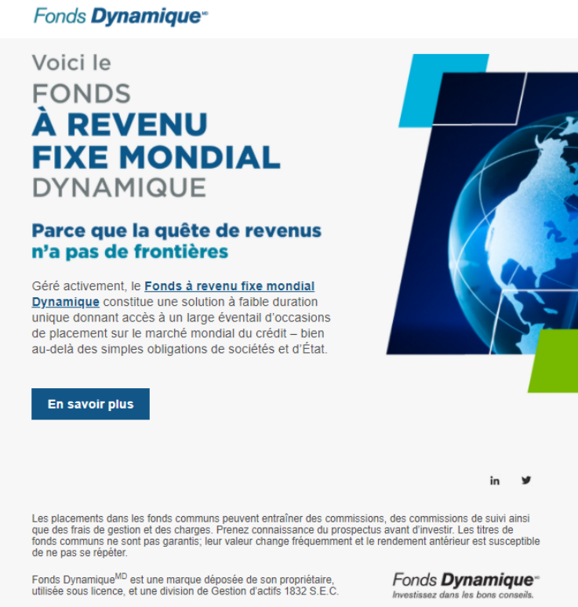

**Dynamic Short Term Credit PLUS Fund (DSTCPF)**

Subject line**:** Dynamic Short Term Credit PLUS Fund is now available.

Preheader Text: A simple alternative to delivering yield.

Subject line: Lancement du Fonds de titres de créance à court terme PLUS Dynamique

Preheader Text : Une source simple de rendement non traditionnel

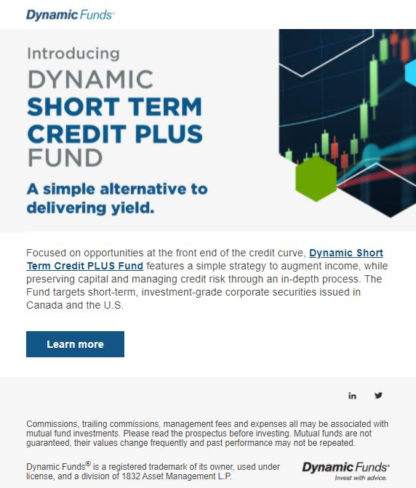 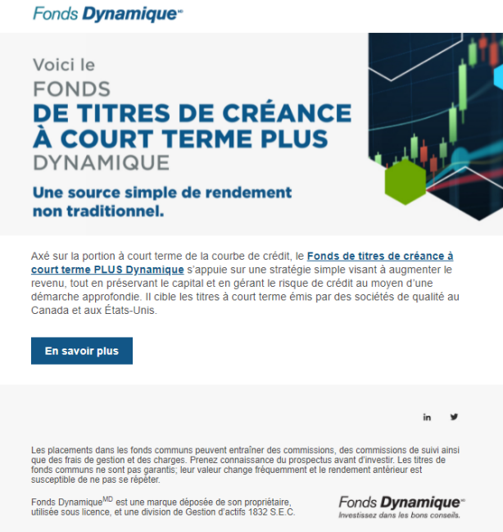

**Dynamic Sustainable Credit Private Pool (DSCPP)**

Subject line: Introducing Dynamic Sustainable Credit Private Pool

Preheader Text: An active approach to sustainable investing.

Subject line: Lancement du Mandat privé durable de titres de créance Dynamique

Preheader Text : Une approche active de l’investissement durable

